第一节、杠杆
1．在温故“探究杠杆的平衡条件”的活动后，能将杠杆进行分类，并列举出生活中三类杠杆的应用；
2．巩固练习杠杆力臂的正确画法，能应用杠杆的平衡条件确定出作用在杠杆上的最小动力
二、预习交流：
1、小明在生活中发现不同行业用到的剪刀特点是一样/（不一样）的？ 下图中那个是剪铁皮的剪刀？
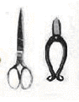

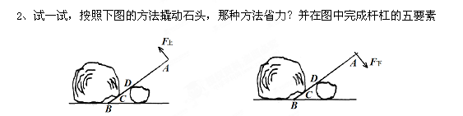
三、课堂学习：
5.杠杆的分类与应用
1．活动：温故“探究杠杆的平衡条件”
保持钩码的数量和位置保持不变，改变弹簧测力计的位置，分别在杠杆右边a、b、c三处竖直向下拉，当杠杆平衡时，记下并比较F₁、F₂、F₃与钩码重G的大小关系。
2．由实验可以得出：
①省力杠杆：动力臂 阻力臂，平衡时，动力 阻力；
②费力杠杆：动力臂 阻力臂，平衡时，动力 阻力；
③等臂杠杆：动力臂 阻力臂，平衡时，动力 阻力；
(二) 巩固杠杆示意图的画法，学习画最省力的杠杆
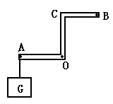例：如图所示的弯曲杠杆A端吊一重物G，要想在B端加一最小的力F，使AO(O为支点)保持水平平衡，试画出此力的方向和力臂。
总结：由杠杆的平衡条件可知，当阻力和阻力臂一定时，动力臂 时，动力才为最小。
温馨提示：通常以支点与动力作用点的连线做力臂，力臂最大。

四、当堂反馈：
1．下列各种说法中错误的是( )
A．杠杆一定要有支点 B．杠杆可以是直的，也可以是弯的
C．杠杆的力臂可以不在杠杆上 D．杠杆的长度等于动力臂与阻力臂长度之和
2．如图1是用螺丝刀撬图钉的示意图，画出动力F₁的力臂l₁和阻力F₂的示意图；
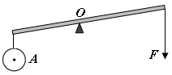
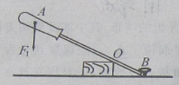
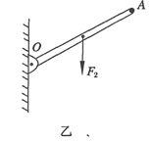

图1 图2
3．在图2中画出物体A所受重力的示意图和拉力F所对应的力臂l．
4．如图，为使杠杆OA保持静止，画出在A点所加最小力F₁的示意图和阻力F₂的力臂l₂．
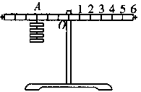5．如右图实验装置中(1)实验前没有挂钩码时，发现杠杆左端下倾，应将杠杆右端螺母向 (填“右”或“左”)边旋一些，使杠杆在水平位置平衡；(2)实验时只有10个相同的钩码，杠杆上每格等距，当A点挂4个钩码时，则怎样挂钩码可以使杠杆在水平位置平衡?(请设计两种方案)
答：(1) ；
(2) ；
6．如图所示的杠杆，每个砝码重均为1牛顿，杠杆
处于平衡状态，若在杠杆两边各减去一个砝码，则：( )
A. 杠杆保持平衡 B. 杠杆左边向下倾
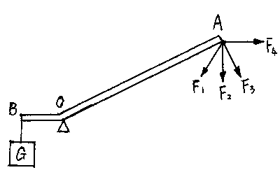
C. 杠杆右边向下倾 D. 无法判断
7．如上图所示AOB为轻质杠杆，B端挂重物G，A端分别作用四个方向力时，杠杆都能在图示位置平衡。则四个力大小说法正确的是（ ）
A．F₂最小 B．F₄最小 C．F₁最小 D．F₃最小
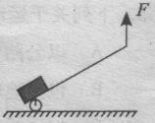
8．如图是一种拉杆式旅行箱的示意图，使用时相当于一个 杠杆（选填“省力”或“费力”），若箱的重量为100N，动力臂是阻力臂的4倍，要使该杠杆平衡，则竖直向上的拉力F为 N。
9．如图所示，杠杆AOB的A端挂重为G_{A}的物体，B端挂重为G_{B}的物体，杠杆平衡时AO处于水平位置，若AO=BO，杠杆自重不计，则GA和GB的大小关系是（ ）
A．G_{A}>G_{B} B．G_{A}=G_{B} C．G_{A}<G_{B} D．无法比较
